Конкурс на первое сентября
"Гурман"
Реквизиты, атрибуты: приготовить нарезанные кубиками 1х1см овощи и фрукты. Зубочистки, одноразовые тарелки, салфетки. Повязки для глаз. Положить на тарелки одинаковое количество фруктовых и овощных кубиков. Этот конкурс лучше проводить не на время, а чтобы участники игры могли распробовать каждый кубик и правильно его определить. Побеждает игрок который отгадал большее количество кубиков. За что получает приз "Яблоко"
"Завитушка"
Реквизиты, атрибуты: точилка, линейка, карандаш пластиковый (т.к. он выдает при точении самую длинную стружку) В этом конкурсе участвуют желающие. Задание: за назначенное время выточить как можно длиннее завитушку. Победителя можно выбирать как за большее количество завитков, так и измерять стружку линейкой. Победителю вручается точилка для карандаша.
"Пирамида"
Реквизиты, атрибуты: печенье или конфеты, в одинаковом количестве для каждого игрока. В игре участвуют и мальчики и девочки. По сигналу необходимо за определенное время выложить пирамиду, как можно выше. Тот игрок у которого пирамида получилась выше и оказалась наиболее устойчивая, побеждает. Победитель получает сладкий приз.
«Ребусы»
Реквизиты, атрибуты: распечатайте картинку в увеличенном формате и разрежьте ее поперек(сверху вниз по середине). Увеличить ребусы Или каждый ребус отдельно можно скачать здесь. Для участия в конкурсе вызываются игроки, или два игрока(по одному в каждой команде). Для каждой команды дается для решения одна часть ребуса или целый листок. За назначенное время необходимо правильно решить ребусы. Команда сделавшая задание правильно побеждает.
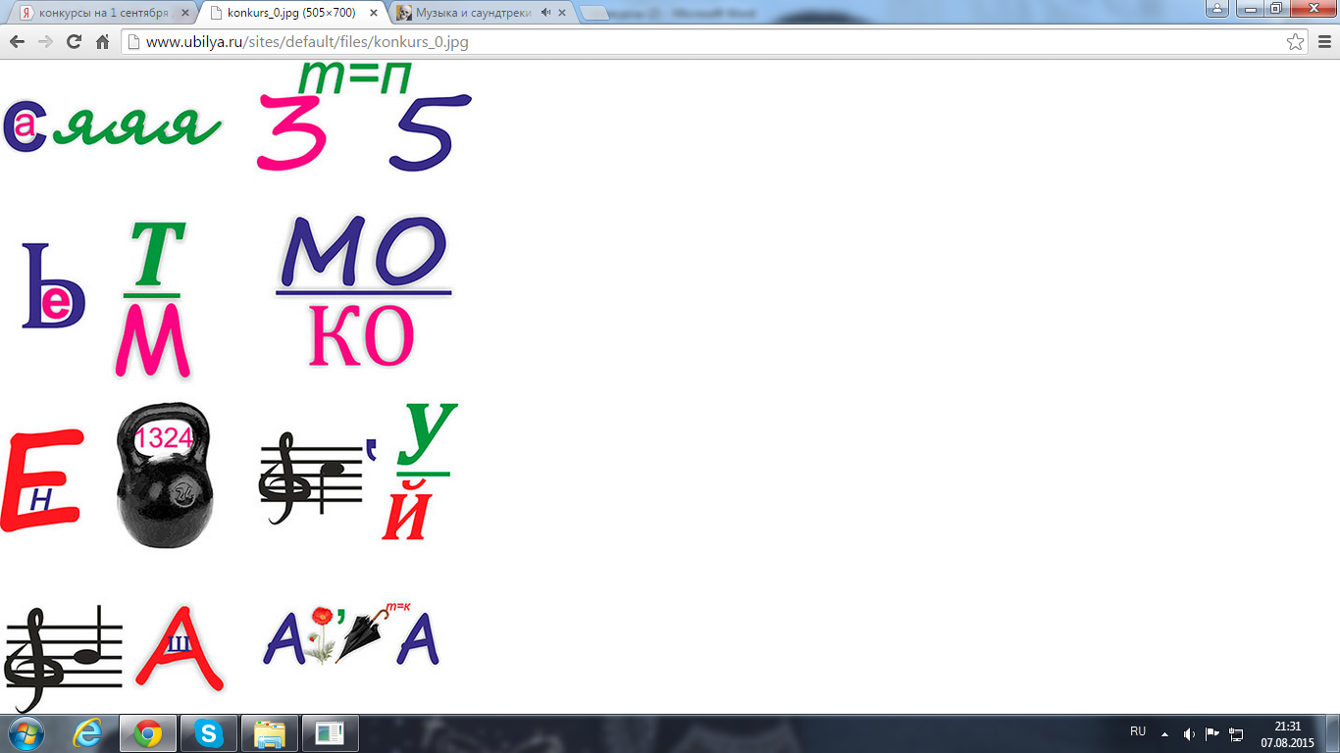

"Боулинг"
Реквизиты, атрибуты: бутылки с газированной водой, мячи. Бутылки с газировкой выставляются в ряд, не очень близко друг к другу. Для участия в конкурсе вызываются двое игроков. Каждому дается по мячу. Игроки встают за линию, так чтобы небыло заступа. Задание, за назначенное время сбить как можно больше бутылок. Победителю вручается бутылка лимонада.
Источник: http://www.ubilya.ru/Competition_for_the_first_of_September_Bowling
© ubilya.ru

"На ощупь"
Реквизиты, атрибуты: повязка для глаз В конкурсе участвуют желающие по очереди. Игроку завязывают глаза. 3-5 человек садятся на стулья спиной к игроку. Игрок должен по прическе отгадать своих одноклассников. Победителем становится игрок отгадавший больше одноклассников по прическе
"Отгадай поговорку"
Реквизиты, атрибуты: распечатать набор согласных букв, в которых зашифрованы поговорки. В конкурсе участвуют игроки 4-5 человек. Каждому выдается список шифровок. За одну минуту необходимо отгадать как можно больше поговорок. Игрок отгадавший большее количество поговорок становится победителем.
ЗДВМЗЙЦМПГНШЬСНДНГНПЙМШЬ
БЗТРДНВНШЬРБКЗПРД
ЧНЬСВТНЧНЬТЬМ
БРГЧСТЬСМЛД
КРСНЗБПРГМ
НПЛЙВКЛДЦСПТЬПРДТС
ЗА ДВУМЯ ЗАЙЦАМИ ПОГОНИШЬСЯ, НИ ОДНОГО НЕ ПОЙМАЕШЬ
БЕЗ ТРУДА НЕ ВЫНЕШЬ РЫБКУ ИЗ ПРУДА
УЧЕНЬЕ-СВЕТ, НЕУЧЕНЬЕ-ТЬМА
БЕРЕГИ ЧЕСТЬ С МОЛОДУ
КРАСНА ИЗБА ПИРОГАМИ
НЕ ПЛЮЙ В КОЛОДЕЦ, ИСПИТЬ ПРИДЕТСЯ
"Моя профессия"
Реквизиты, атрибуты: школьная доска или асфальт на улице, мелки. Вызываются несколько игроков. Необходимо нарисовать свою будущую профессию. Игрок который изобразил свою профессию интереснее остальных становится победителем.
"Шипучий"
Реквизиты, атрибуты: одноразовые стаканчики, коктельные трубочки, лимонад В конкурсе участвуют 2-3 человека. Перед игроками ставится стакан с лимонадом, по сигналу необходимо выпить с помощью трубочки весь лимонад Игрок выпивший лимонад раньше остальных игроков становится победителем
"Шнурки-веревочки"
Реквизиты, атрибуты: шнурки разной длины и разного цвета(или веревочки) В конкурсе участвуют несколько игроков. Все шнурки складываются в одну кучу. По сигналу необходимо связать из шнурков длинную нить Игрок у которого по истечении одной минуты оказалась самая длинная веревка становится победителем.
"С червячками"
Реквизиты, атрибуты: мармеладные червячки В конкурсе участвуют несколько человек. Все червячки лежат горкой в одной тарелке, игроки стоят во круг. Необходимо съесть как можно больше червяков за одну минуту, сложность заключается в том, что следующего червячка можно брать только тогда, года съеден предыдущий. Наблюдающие считают. Победителем становится игрок съевший большее количество червячков за одну минуту.

